




รายงานผลการปฏิบัติ
ประจำเดือน ตุลาคม
ประจำปีงบประมาณ ๒๕๖๘

POLICE ITA 2024
สถานีตำรวจภูธรท่าตะโก

รายงานการปฏิบัติราชการประจำเดือน

รายงานการปฏิบัติราชการประจำเดือนตุลาคม
ประจำปีงบประมาณ พ.ศ. 2568
สถานีตำรวจภูธรท่าตะโก

งานป้องกันปราบปราม

วันที่ 1๖ ต.ค.67 เวลา 09.๐0 น. ร้อยเวร 20 พร้อมสายตรวจรถยนต์ และสายตรวจตำบล ออกประชาสัมพันธ์งดขายเครื่องดื่มแอลกอฮอล์เนื่องใน วันสำคัญทางพระพุทธศาสนา จึงเรียนมาเพื่อโปรดทราบ

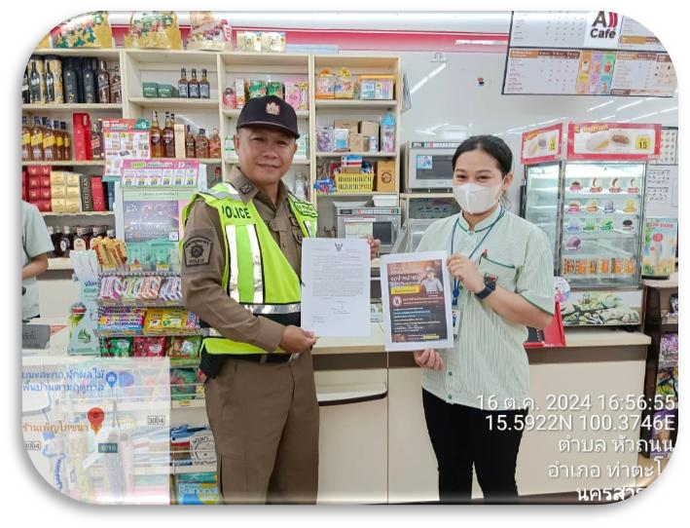
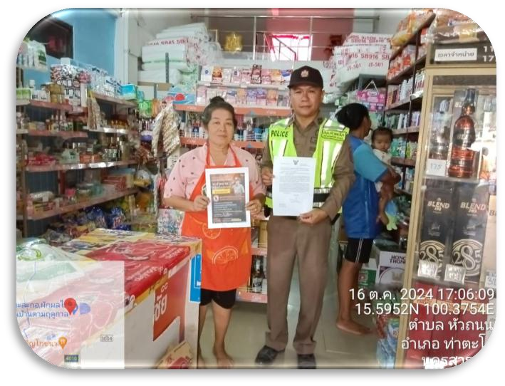
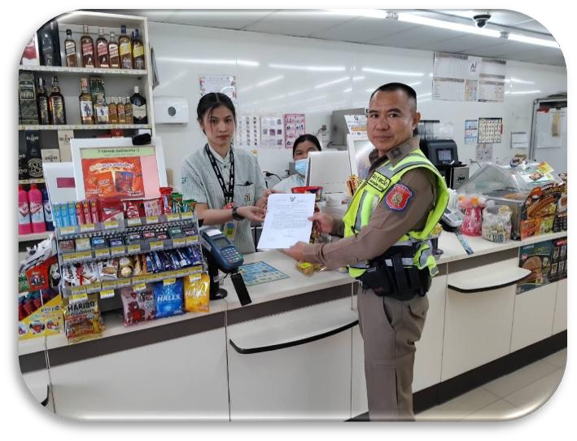
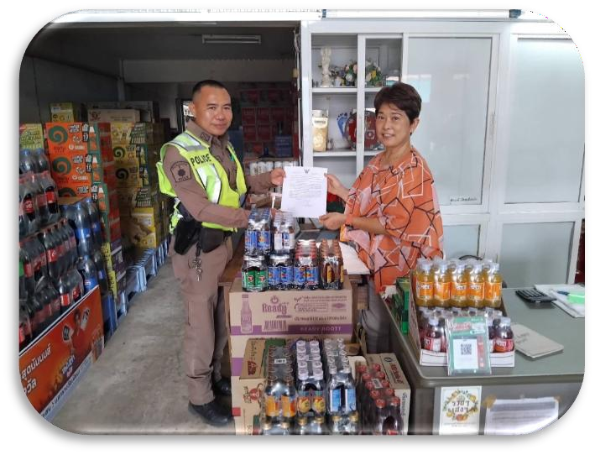

รายงานการปฏิบัติราชการประจำเดือน
วันที่ ๒๑ ต.ค.67 เวลา 09.30 น. พ.ต.ต.ชาคลีรัตน์ ปาสร้อย สวป.(ชส.) สภ.ท่าตะโก พร้อมด้วยชุด ชมส. สายตรวจรถยนต์ ว4 ประสาน ผจก. ห้างบิ๊กซี สาขาท่าตะโก พนักงานจำนวน 60 คน (รวม รปถ.) และ ร้าน แอ๊นแอ๊นท์ ท่าตะโก พนักงาน 9 คน (ไม่มี รปภ.) ขอความร่วมมือติดตั้งและทำความเข้าใจระบบ Ess Halp me .. ปักหมุด หยุด เหตุ โดยจะมี จนท. ตร.สภ.ท่าตะโกแนะนำทำความเข้าใจในการใช้งาน ในวันศุกร์ที่ ๒๕ ต.ค.67 เวลา 13.00 น. เป็นต้นไป
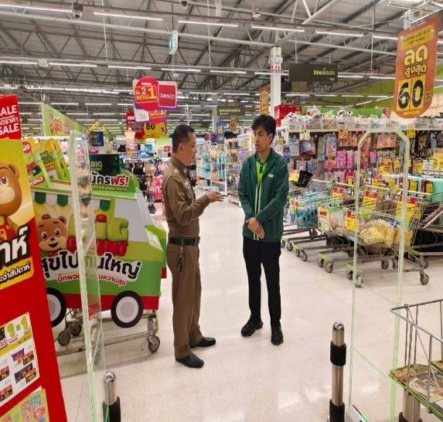
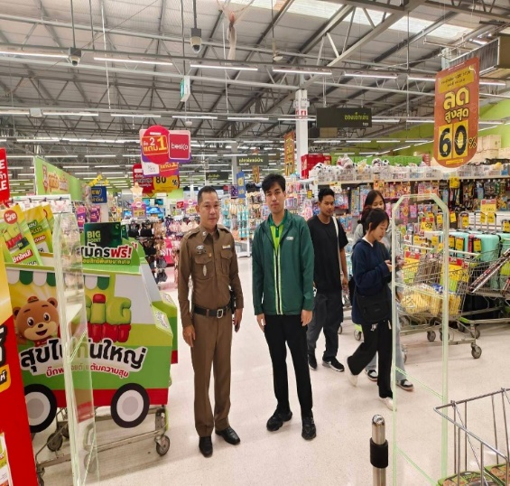

วันที่ 31 ต.ค.67 เวลา 13.30 น.พ.ต.ต.ชาคลีรัตน์ ปาสร้อย สวป.(ชส.) , ร.ต.อ.ฉัตรชนะ ทับทิมศรี รอง สวป.(ชส.) ฯ พร้อมชุด ชมส.สภ.ท่าตะโก ว4 แนะนำการแจ้งเหตุ ผ่าน Application Ess Help me (ปักหมุด หยุดเหตุ) ให้กับ พนักงานร้านสะดวกซื้อ 7-11 สาขา ปตท.ใน , สาขาตลาดท่าตะโก , สาขา ปตท.นอก , สาขาถนน ท่าตะโก-หนองบัว และสาขาพนมรอก รวมทั้งร่วมกันติดแผ่นประชาสัมพันธ์ขั้นตอนและวิธีการใช้งานไว้ภายในร้านสะดวกซื้อดังกล่าวเพื่อให้ประชาชนที่มาใช้บริการกับทางร้านได้นำไปใช้ต่อไป

